**Муниципальное автономное дошкольное образовательное учреждение города Калининграда детский сад №46**

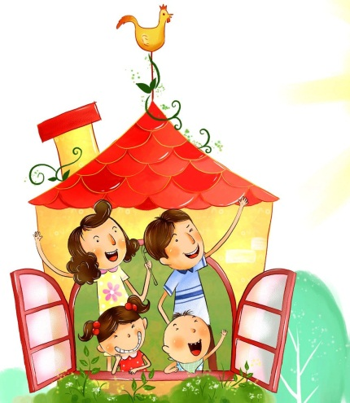Выпуск №1 2013****

**Тема: «Детство под защитой»**

**Сегодня в номере:**

Мы

Мы появились! Встречайте! Или Белоснежка ждет

своих друзей….

Наши новости

Правовая викторина

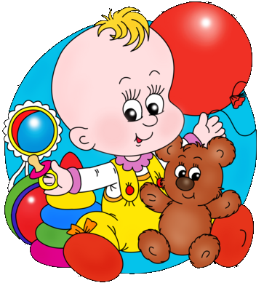Я у мамы САМЫЙ-САМЫЙ!!

Сладкий котик я у мамы,

Пупсик, Ёжик, Карапуз,

Медвежонок и Бутуз,

Птенчик, Солнышко, Шалун,

Непоседа и Крикун,

Крошка, Лапочка, Звоночек,

Рыбка, Ягодка, Цветочек,

Зайчик, даже Поросёнок...

НУ, КОГДА ЖЕ Я РЕБЁНОК?

Уважаемые родители, коллеги и самые важные люди в нашей жизни – воспитанники!!!

С сегодняшнего дня мы выпускаем на свет нашу первую газету «Белоснежка и семь гномов»!

Много интересного вы сможете прочесть в нашей газете, задать свои вопросы и получить на них ответы, посмотреть на достижения наших групп и воспитателей, узнать самые свежие новости, а также и сами поучаствовать в жизни детского сада, написав статью и отправив ее в наш почтовый ящик.

Газета будет выходить 4 раза в год, и прочесть ее вы сможете на группах. Кроме того, мы даем себе возможность выпускать спецвыпуски газеты к самым значимым для нас событиям. Пожелаем удачи редакторскому коллективу и вперед!!!

С уважением, Ольга Трифонова

Заведующий МАДОУ №46



Наши новости

В ноябре этого года согласно годовому планированию прошел День открытых дверей. Весь коллектив детского сада с нетерпением ждал встречи с родителями для демонстрации своих профессиональных умений. Этот день прошел с успехом, о чем говорят отзывы. Свои занятия демонстрировали педагоги – Соловьева Е.Я., Бабикова О.Н., Липатрова А.В., Провольнева В.Н., Михальченко Е.Ю.

А закончился день грандиозным семейным праздником «Мама, папа, я – спортивная семья», подготовленным инструктором по физической культуре Алешиковой Ю.Г.

Хочется отметить, что присутствовали и папы, и мамы, и дедушки, и бабушки логопедической и №1 группы развития! Все с удовольствием выполняли интересные задания, соревнуясь вместе со своими детьми. Очень много позитива мы заметили в этот день на лицах всех присутствующих. В конце праздника компетентное жюри, в лице заведующего Трифоновой О.В. подвело итоги и отметило победу Дружбы. Маленькие участники получили медали и сладкие призы, а родители кучу положительных эмоций.

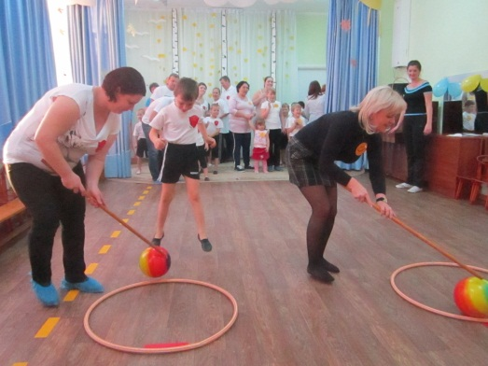

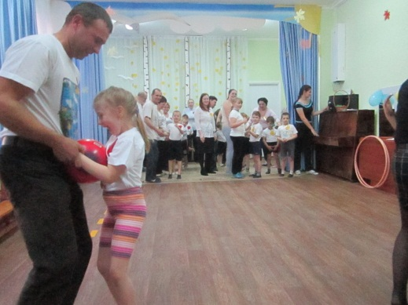

Когда зазвучала мелодия «Танца маленьких утят» все присутствующие поддались ностальгии и пустились в пляс.

Единогласно все присутствующие пришли к выводу, что подобные мероприятия сближают детей и родителей, о необходимости проведения семейных праздников, а также о том, что без родителей процесс обучения не может быть полным и гармоничным.

Хотим поблагодарить всех участников этого мероприятия за состоявшийся праздник и надеемся на дальнейшее сотрудничество!

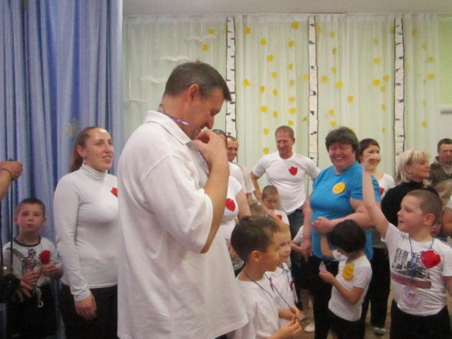

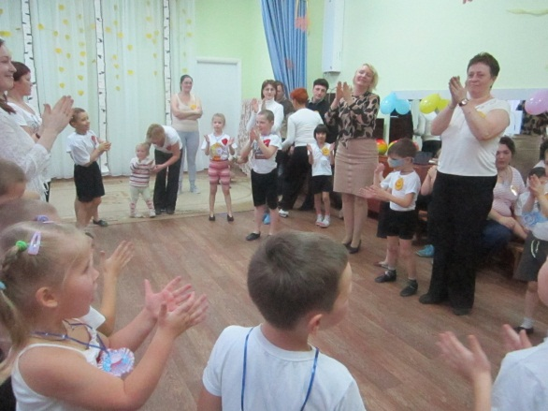

Ю.Г.Алешикова

Уважаемые родители! 

Знаете ли вы, что существует очень важный документ, который защищает права детей? Это – «Конвенция о правах ребёнка», которую приняла Международная Организация Объединённых Наций.

**КОНВЕНЦИЯ ООН «О ПРАВАХ РЕБЁНКА» В СКАЗКАХ**

Предлагаем вам познакомиться с некоторыми её статьями с помощью нашей сказочной викторины. Правильные ответы вы найдёте на последней странице.

|  |  |
| --- | --- |
| **Статья 6. Каждый ребёнок имеет неотъемлемое право на жизнь** | |
| FA05076 | ***Сказка Шарля Перро***  ***«Красная Шапочка»***  Кто спас Красную Шапочку от смерти  и тем самым защитил её право на жизнь?   * Бабушка * Ей не угрожала никакая опасность * Охотники |
| **Статья 7. Ребёнок с момента рождения имеет право на имя и на приобретение гражданства** | |
| Крокодил Гена | ***Сказка Э.Н. Успенского***  ***«Крокодил Гена и его друзья»***  Кто придумал такое необычное имя Чебурашке?   * Кот Матроскин * Крокодил Гена * Он получил это имя при рождении |
| **Статья 8.** **Ребёнок имеет право на сохранение своей индивидуальности** | |
| гадкий утёнок_лебедь | ***Сказка Г.Х. Андерсена***  ***«Гадкий утёнок»***  Обитатели птичьего двора обижали Гадкого Утёнка, не позволяли ему пользоваться своими правами наравне со всеми. Почему?   * Он был самый умный * Он был самый красивый * Он был не похож на других |

|  |  |
| --- | --- |
| **Статья 9.Ребёнок не должен разлучаться со своими родителями вопреки их желанию** | |
| Дюймовочка | ***Сказка Г.Х. Андерсена***  ***«Дюймовочка»***  Почему Жаба похитила Дюймовочку у её матери?   * Она хотела сама её воспитать * Она хотела похвастаться ею перед подругами * Она решила женить на ней своего сына |
| **Статья 9. Ребёнок, который разлучается с одним или обоими родителями, имеет право поддерживать личные отношения и прямые контакты с обоими родителям** | |
| Пушкин | ***Сказка А.С. Пушкина***  ***«Сказка о Царе Салтане»***  В кого превращала Царевна Лебедь князя Гвидона, чтобы он смог повидаться с отцом?   * Комара, пчелу, осу * Комара, пчелу, осу * Комара, муху, шмеля |
| **Статья 12. Ребёнок имеет право быть заслушанным в ходе любого судебного или административного разбирательства, затрагивающего его интересы** | |
| Дикие лебеди | ***Сказка Г.Х. Андерсена***  ***«Дикие лебеди»***  Почему во время суда Элиза не смогла воспользоваться своим правом на защиту и ни слова не произнесла в своё оправдание?   * Она не знала языка этой страны * Она была немой * Если бы она заговорила, то не смогла бы помочь братьям |
| **Статья 28. Ребёнок имеет право на бесплатное и обязательное начальное образование** | |
| fantas075буратино | ***Сказка А.Н. Толстого***  ***«Золотой ключик, или Приключения Буратино»***  Кто посоветовал Буратино воспользоваться его правом на бесплатное получение образования?   * Папа Карло * Мальвина * Говорящий Сверчок |

|  |  |
| --- | --- |
| **Статья 31. Ребёнок имеет право на отдых и досуг, право участвовать в играх и развлекательных мероприятиях, соответствующих его возрасту** | |
| C:\Users\Arpeccop\Desktop\ЮЛЕ - копия\85374.jpeg | ***Сказка В.П. Катаева***  ***«Цветик-Семицветик»***  Как Женя помогла своему новому другу Вите в полной мере воспользоваться своим правом на игру?   * Она подарила ему все свои игрушки * Она пригласила его к себе домой поиграть * Она вылечила его с помощью Цветика-Семицветика |
| **Статья 32. Ребёнок имеет право на защиту от выполнения любой работы, которая**  **может представлять опасность для его здоровья** | |
| 12 месяцев | ***Сказка С.Я. Маршака***  ***«Двенадцать месяцев»***  Зачем мачеха отправила девочку в лес в зимнюю стужу, чем подвергла её жизнь опасности?   * Срубить ёлочку для новогоднего праздника * Собирать хворост * Собирать подснежники |
| **Статья 37. Ни один ребенок не может быть подвергнут пыткам или другим жестоким и унижающим достоинство видам обращения или наказания** | |
| QUEENPR | ***Сказка А.С. Пушкина***  ***«Сказка о мертвой царевне и о семи богатырях»***  Почему мачеха приказала служанке отвести царевну в лес и привязать к дереву?   * Так она хотела наказать её за непослушание * Так ей посоветовало зеркальце * Она завидовала её красоте |
| **Статья 28. Дисциплина в детском коллективе должна поддерживаться**  **с помощью методов, отражающих уважение человеческого достоинства ребёнка** | |
| Фрекен Бок и Карлсон | ***Сказка А. Линдгрен***  ***«Малыш и Карлсон»***  Какое прозвище дал Малыш Фрекен Бок за то, что она неуважительно с ним разговаривала?   * Домоучительница * Домоправительница * Домомучительница |

**Ответы на викторину:**

среди предложенных вариантов

правильный ответ расположен последним

**Немного о знакомой игрушке…**

*Для взрослых мяч - хорошо знакомый и понятный предмет. Попробуем взглянуть на мяч глазами ребенка - сколько открытий таит он в себе! Рекомендуем познакомиться с интересной и полезной публикацией: здесь вы найдете советы, как выбрать мяч ребенку разного возраста и, конечно, множество самых разных игр с мячом! Что такое мяч глазами взрослого? Шарообразный предмет, ассоциирующийся с различными спортивными играми. Попробуем посмотреть на мяч глазами ребенка, впервые его увидевшего.*

Мяч таит в себе массу нового и неизведанного, открывающего путь к познанию мира. Его форма, цвет, материал и свойства несут для ребенка огромный поток информации.

• Мячик круглый, его можно крутить в руках и разглядывать.

• Мячик на ощупь шершавый или, наоборот, гладкий.

• Мячик тяжелый или легкий, причем независимо от того, большой он или маленький.

• Если мячик толкнуть он покатится, если уронить — подпрыгнет.

• Мячик можно положить на горку, и он весело съедет с нее,

• а можно крепко обхватить обеими руками и отнести маме, чтобы поиграть с ней.

Игры с мячом — важнейшая составляющая полноценного детства.

Кажущиеся на первый взгляд простыми, они играют огромную роль для физического и интеллектуального развития, тренируют ловкость, координацию, скорость реакции, глазомер, самоконтроль и уверенность в своих силах. Игры с мячом благоприятно сказываются на здоровье ребенка: улучшается его осанка, зрение,работа легких и сердца. Мяч также имеет социальное значение, поскольку помогает развивать

навыки общения и приобретать новых друзей. Ведь чтобы пригласить кого-то к совместной игре, нужно с ним договориться! И, наконец, мяч оказывает положительное влияние на эмоциональное развитие малыша —

игры с мячом приносят огромное удовольствие!

**Рекомендации, которые можно дать родителям:**

• Подготовьте один или два больших мяча диаметром 15–20 см, маленькие мячи диаметром 5–8 см (от большого и настольного тенниса, резиновые, мягкие из разных материалов, сшитые вами), бумажные шары (из скомканной бумаги), большой надувной мяч-шар.

• Покажите ребенку, как вы играете в мяч: катаете, бросаете, ловите, отбиваете от пола и т.п. Попробуйте научить этому и вашего малыша.

• Не принуждайте малыша к выполнению того или иного движения. Не требуйте от него повторять упражнение до тех пор, пока ребенку не удастся выполнить его правильно. Не упрекайте его за рассеянность, невнимание, неумение и т.п. Не превращайте обучение в скучную повинность. Играйте с малышом, когда он будет находиться в хорошем настроении.

• Постепенно вовлекайте его во все новые виды игры, систематически повторяя их. Для этого возраста достаточно, чтобы ребенок научился прокатывать мяч вдаль в заданном направлении, бросать мяч об пол и вверх, правильному замаху при метании малого мяча вдаль.

• Не забывайте о возрасте вашего ребенка, его физических возможностях! Обращайте внимание на упражнения, которые ребенок выполняет с радостью, без нажима с вашей стороны. Представьте себе, что вы сами – ребенок. Прекрасно, если вы ободрите своего малютку похвалой; удивитесь тому, какой он ловкий, смелый, быстрый; что он уже сам может показать другим. Пусть ребенок демонстрирует свои умения перед всеми членами семьи или его же сверстниками: это постепенно развивает у ребенка уверенность в своих силах, стремление учиться дальше, осваивая новые, более сложные движения и игры.

Рифмовки (стихотворный текст) при выполнении движений с мячом, помогают сделать занятие более понятным, а главное, задают ритм выполнения игрового задания.

***Зачем же нам играть?***

**Основная цель игр с мячом в раннем возрасте** – помочь малышу научиться справляться с разнокалиберными мячиками:

* **маленький мяч**, который он может удержать в одной руке,
* или **большой надувной мяч**, который можно удержать только двумя руками

**Мяч можно:**

* катать,
* ловить,
* целенаправленно бросать,
* пользоваться палочкой, клюшкой или другими подходящими орудиями для толкания, закатывания.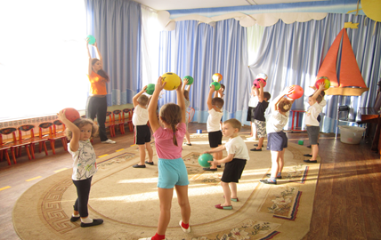

***Редакция:***

***Главный редактор – О.В.Трифонова***

***Редактор – Ю.Г.Алешикова***

***Творческая группа – Л.В.Малиновская, Е.С.Васильева, А.В.Ольховик.***